ІНФОРМАЦІЯ
ЩОДО ЦЕНТРУ НАДАННЯ АДМІНІСТРАТИВНИХ ПОСЛУГ
Немирівська міська рада

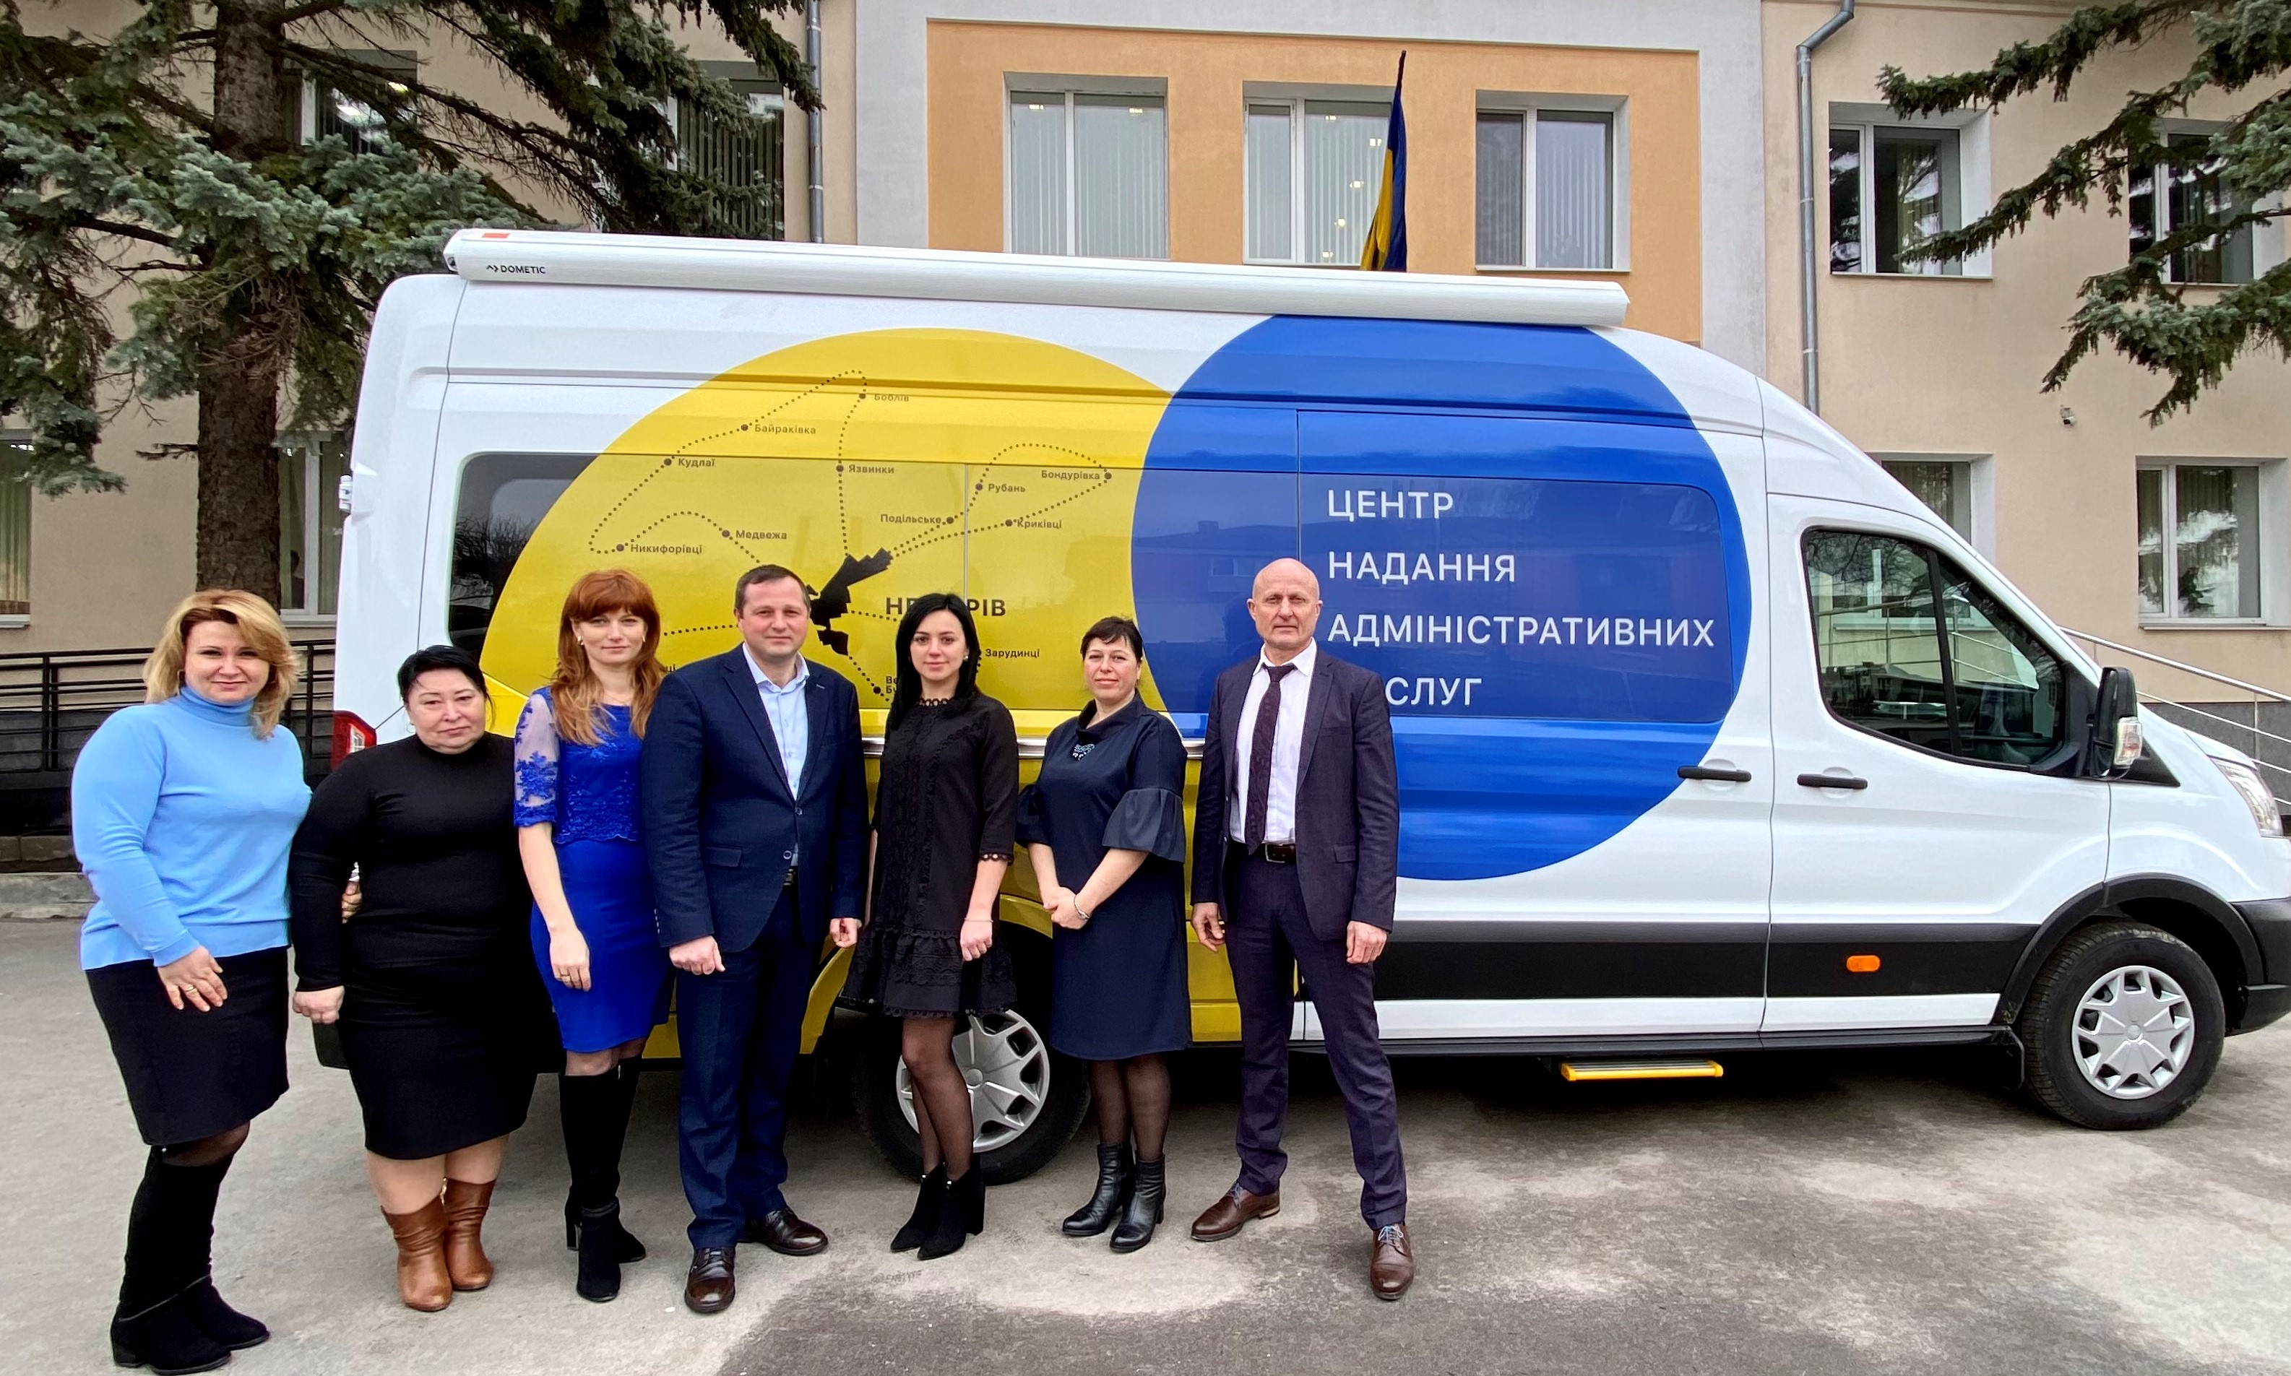

1. Загальні відомості про Центр

 | Назва Центру | Центр надання адміністративних послуг Немирівської міської ради
 | Тип органу, що утворив Центр  (міська, сільська, селищна рада) | Міська рада
 | Назва органу, що утворив Центр | Немирівська міська рада
 | Дата утворення Центру | 09.02.2017 року
 | Дата відкриття Центру | 01.09.2018 року
 | Розпорядчий документ органу про створення Центру  (дата, номер, назва) | 09.02.2017 року №71, Рішення «Про створення відділу ЦНАП Немирівської міської ради».
 | Розпорядчі документи органу (дата, номер, назва), що утворив Центр, про:  - затвердження положення про Центр  - регламент роботи Центру  - затвердження переліку адміністративних послуг, що надаються через Центр | Рішення № 1134 від 17.10.2019 року затверджено Положення про ЦНАП Немирівської міської ради.  Рішення № 1364 від 08.04.2020 року затвердження регламенту роботи центру.  Рішенням №769 від 09.12.2022 року затверджено перелік послуг.
 | Адреса Центру  - область  - район  - населений пункт  - вулиця  - номер будинку | Вінницька область  Вінницький район  м. Немирів  вул. Соборна, 26.
 | Контактні телефони | 0433122457
 | Електронна адреса | nemcnap@gmail.com
 | Адреса веб-сторінки в мережі Інтернет | https://nemyriv-mrada.gov.ua/
 | Графік роботи Центру | Понеділок 9-00 до 17-00 год.  Вівторок – Четвер 8-00 до 17-00 год.  П’ятниця 8-00 до 17-00 год.  Субота 8-00 до 15-00 год.
 | Кількість віддалених робочих місць з адресами | -
 | Наявність мобільної валізи / кейсу | Так
 | Наявність мобільного ЦНАП  (автомобіля) | Так

2. Відомості про приміщення Центру

1. | Загальна площа Центру, м² | 149,51 м²
2. | Площа секторів очікування та обслуговування у Центрі, м² | 25,8 м²
3. | Загальна кількість одиниць персоналу (штатна).  З них:  - керівник  - адміністраторів  - державних реєстраторів  - працівників із реєстрації місця проживання  - інших працівників | - керівник  7- адміністраторів  - реєстратора  4 – реєстрація місця проживання
4. | Інші працівники, які розміщені в Центрі (за наявності) | 5 - працівників
5. | Наявність власної системи електронного документообігу та/або комплексної системи автоматизації | Ні
6. | Наявність у Центрі електронних сервісів
7. | Надання у приміщенні Центрі супутніх послуг  (куточок самообслуговування, дитяча кімната, вільний Wi-Fi, тощо) | Так
8. | Наявність паркінгу біля приміщення з достатньою кількістю місць для паркування ТЗ | Так
9. | Облаштування пандусами входу до приміщення | Так

3. Відомості щодо облаштування Центру з використання інформаційних технологій

1. | Наявність інформаційних стендів зі зразками заповнення заяв та необхідних для отримання адміністративних послуг документів | Так
2. | Наявність інформаційних боксів (терміналів), їх кількість | Ні
3. | Наявність електронної системи управління чергою | Ні
4. | Наявність вільного доступу до мережі Інтернет для суб'єктів звернень | Так
5. | Кількість облаштованих робочих місць | 14

4. Адміністративні послуги, які надаються через Центр

Загальна кількість адміністративних послуг, які надаються через Центр.  З них: |  | 311
1) | адміністративні послуги, що надаються обласною державною адміністрацією
2) | адміністративні послуги, що надаються районною державною адміністрацією
3) | адміністративні послуги, що надаються територіальними органами центральних органів виконавчої влади
4) | адміністративні послуги, що надаються органами місцевого самоврядування | 121
5) | Надання паспортних послуг | Так
6) | Надання послуг соціального характеру | Так
7) | Надання комплексної послуги єМалятко | Так

5. Відповідальні особи за організацію діяльності Центру

Прізвище, ім'я, по батькові, посада, контактні телефони/факси, адреси електронних скриньок осіб, які відповідальні за роботу Центру:

1. | Керівник Центру | Галаченко Володимир Іванович - Начальник відділу із забезпечення діяльності Центру надання адміністративних послуг,  0433122457, nemcnap@gmail.com
2. | Адміністратори | Доценко Ольга Вікторівна, Крамар Світлана Іванівна, Угнава Лариса Михайлівна, Войтенко Олена Петрівна, Уманець Юлія Степанівна, Стецюра Алла Ігорівна, Бойко Світлана Сергіївна.
3. | Інші відповідальні особи (у разі наявності) | Державний реєстратор – Кахно Юлія Миколаївна

